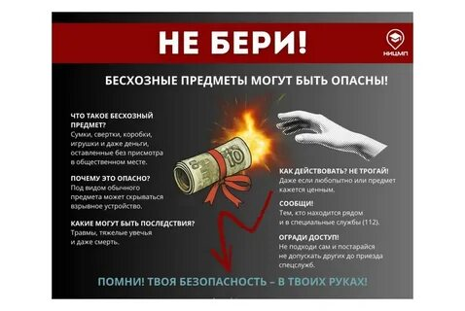
Министерство образования и науки Пермского края призывает родителей и педагогов обсудить с детьми основные правила безопасности при обнаружении забытых или бесхозных вещей.
Никогда нельзя поднимать с земли бесхозные вещи и предметы!
Не стоит брать в руки оставленные или забытые вещи, в том числе на улице, в транспорте, в магазинах, подъездах и других общественных местах!
Это касается всего:
- деньги (купюры, монеты), кошельки;
- пакеты, свертки, коробки;
- электронные устройства (телефоны, power-bank, флешки);
- игрушки, банки, пластиковые и стеклянные бутылки с жидкостью;
- конфеты, спичечные коробки и т.п.
Даже самая обычная на первый взгляд вещь может оказаться опасной приманкой. Подобные предметы могут быть специально оставлены с противоправной целью.
Ознакомьте ребенка с алгоритмом действий в случае возникновения ситуации, связанной с обнаружением бесхозных предметов и вещей.
Обратите внимание, что о любых подозрительных сумках, коробках и иных предметах необходимо незамедлительно оповестить взрослых.
Объясните ребенку, что при обнаружении подозрительного предмета он должен незамедлительно отойти от него и позвонить по телефонам экстренных служб: 101, 102 или 112.
Ссылка на видеоролик: https://vkvideo.ru/video-77410749_456240735

Формирование безопасного поведения обучающихся в контексте происшествий, связанных со срабатыванием взрывных устройств, прикрытых различными предметами (денежными купюрами, игрушками, корпусами гаджетов и т. п.), требует комплексного подхода, включающего обучение правилам поведения, инструктажи, практические занятия и организационные меры безопасности.

Основные меры формирования безопасного поведения
- Разъяснительные беседы. Необходимо проводить с детьми и взрослыми разъяснительные беседы о недопустимости контакта с незнакомыми предметами, особенно найденными на улице или в общественных местах. Важно объяснить, что внешний вид предмета может скрывать его истинное назначение.
- Обучение распознаванию подозрительных предметов. Следует обращать внимание на признаки, которые могут указывать на наличие взрывного устройства: наличие проводов, верёвок, изоленты, элементов питания (батареек), необычных звуков (тиканье часов, щелчки), специфического запаха.
- Инструктажи и тренировки. Образовательные организации могут проводить инструктажи с персоналом и обучающимися, практические занятия по действиям при чрезвычайных ситуациях, включая обнаружение подозрительных предметов.
- Организационные меры безопасности. К ним относятся:
  - ужесточение пропускного режима на территорию объектов;
  - установка систем сигнализации, аудио- и видеозаписи;
  - ежедневные обходы территории и осмотр мест сосредоточения опасных веществ;
  - периодические комиссионные проверки складских помещений;
  - тщательный подбор и проверка кадров.
- Разработка алгоритмов действий. На основе общих алгоритмов, разработанных федеральными органами власти, в образовательных организациях могут создаваться документы, определяющие порядок действий персонала, работников охранных организаций и обучающихся при угрозе или возникновении чрезвычайных ситуаций.

Действия при обнаружении подозрительного предмета
- Не трогать, не вскрывать, не передвигать и не предпринимать других действий с обнаруженным предметом. Это может привести к взрыву, многочисленным жертвам и разрушениям.
- Немедленно сообщить о находке в правоохранительные органы по телефонам территориальных подразделений ФСБ и МВД России.
- Зафиксировать время и место обнаружения предмета.
- Освободить от людей опасную зону в радиусе не менее 100 м.
- По возможности обеспечить охрану подозрительного предмета и опасной зоны с соблюдением мер предосторожности.
- Организовать эвакуацию людей из опасной зоны в соответствии с планом эвакуации.
- Действовать по указанию представителей правоохранительных органов после их прибытия.

Дополнительные рекомендации
- Дома следует проводить с детьми разъяснительные беседы о мерах безопасности: не разговаривать на улице, не открывать дверь незнакомым, не подбирать бесхозные вещи.
- Важно не создавать панику — не сообщать об угрозе взрыва никому, кроме тех, кому необходимо знать о случившемся.
В некоторых регионах и организациях могут действовать дополнительные инструкции и памятки, учитывающие специфику конкретных объектов и актуальные нормативные акты.

